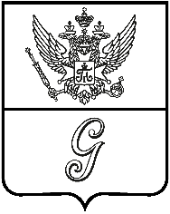

СОВЕТ ДЕПУТАТОВ
ГАТЧИНСКОГО МУНИЦИПАЛЬНОГО ОКРУГА
первого созыва

Р Е Ш Е Н И Е

от 27 февраля 2026 года № 367

Об отчете главы администрации Гатчинского муниципального округа о результатах своей деятельности и деятельности администрации Гатчинского муниципального округа за 2025 год

Заслушав отчет главы администрации Гатчинского муниципального округа Л. Н. Нещадим за 2025 год о результатах своей деятельности и деятельности администрации Гатчинского муниципального округа, руководствуясь ч. 14 ст. 22 Федерального закона от 20.03.2025 № 33-ФЗ «Об общих принципах организации местного самоуправления в единой системе публичной власти», ст.38 Устава муниципального образования Гатчинский муниципальный округ Ленинградской области

СОВЕТ ДЕПУТАТОВ
ГАТЧИНСКОГО МУНИЦИПАЛЬНОГО ОКРУГА
РЕШИЛ:

- Принять к сведению отчет о результатах деятельности главы администрации Гатчинского муниципального округа и деятельности администрации Гатчинского муниципального округа за 2025 год.
2. Решение вступает в силу со дня его принятия, подлежит размещению на официальном сайте Гатчинского муниципального округа в информационно-телекоммуникационной сети «Интернет».

Глава
Гатчинского муниципального округа В.А. Филоненко

